Písničky
- Na jaře
Zazpívejte si společně písničku Na jaře. Kdo by ji neznal, tak pod textem je odkaz na písničku na youtube.

Odkaz:
https://www.youtube.com/watch?v=C_jhzEe0ewE

- Taneček s Míšou Růžičkovou: Jaro, léto, podzim, zima
Můžete dětem pustit a společně s dětmi a Míšou si můžou zatančit.
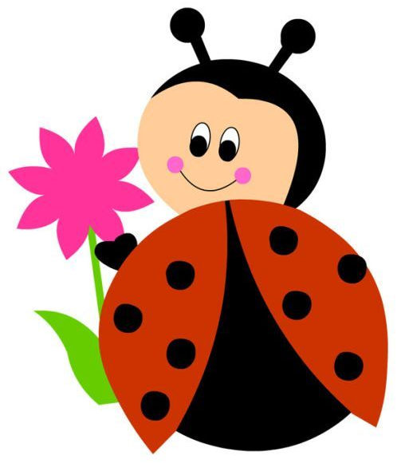
Odkaz:
https://www.youtube.com/watch?v=Mp8NO5Sy5QE

